### 关于使用无线校园网的温馨提醒

**各校园网用户：**

近期，有部分校园网用户反馈：“在使用手机、笔记本接入校园网WIFI过程中会出现掉线或重新认证登录的情况”。经信息中心检查，发现了问题原因并提出解决方案，现将有关事宜温馨提醒如下：

**一、问题原因**

目前各品牌手机、笔记本电脑终端会默认开启 “随机MAC”（安卓手机）、“私有地址”（苹果手机）、“随机硬件地址”（笔记本）功能，此功能会造成终端在校园网漫游过程中出现掉线或重新认证登录的情况。

**二、解决办法**

针对此情况，信息中心发布手机、笔记本电脑关闭随机MAC地址办法，请您按以下操作进行设置，以获得更好的上网体验。

**（一）华为、荣耀手机**

1.点击【设置】—>【WLAN】。

2.长按需要修改的WLAN名称【NJHS-student】，点击【修改网络】。

3.勾选【显示高级选项】，点击【隐私】，选择【使用设备MAC】，点击【保存】。

4.保存后重新进行上网认证即可。

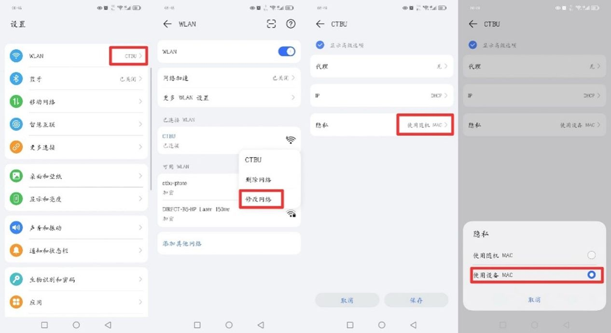

**（二）苹果手机**

1.点击【设置】—>点击【无线局域网】。

2.选择已连接的无线WLAN名称【NJHS-student】—>点击右边的齿轮图标—>关闭【私有无线局域网地址】。

3.保存后设备会断开网络连接，重新进行上网认证即可。

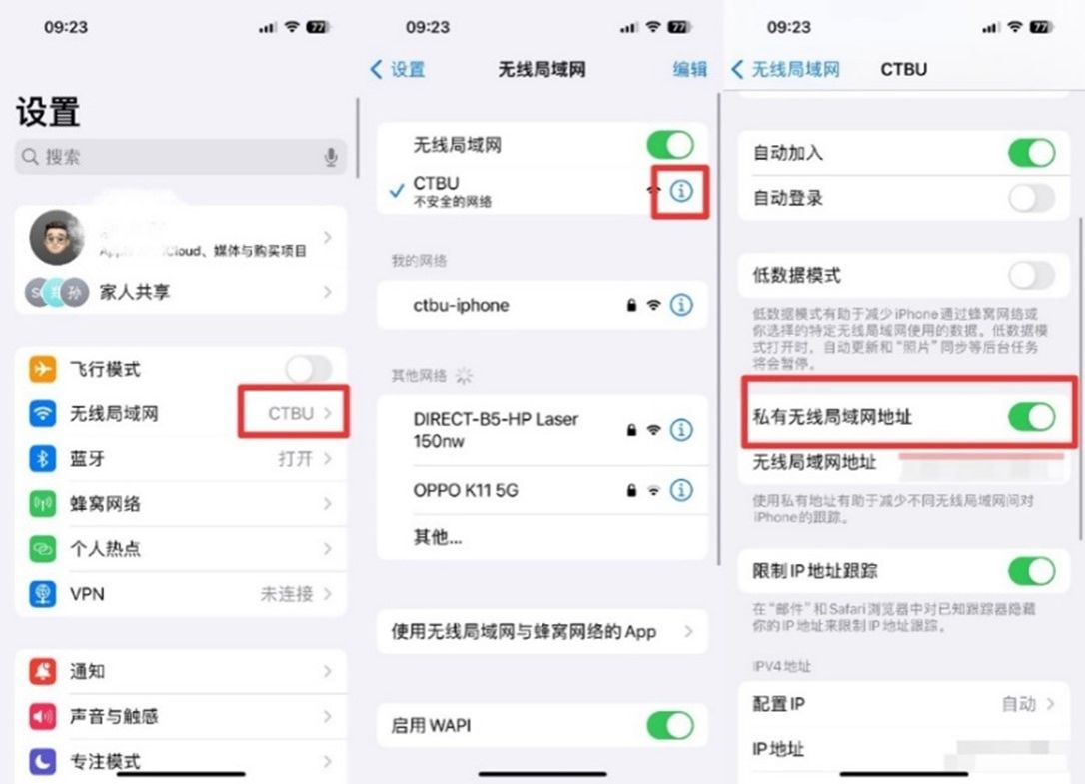

**（三）小米手机**

1.点击【设置】—>【WLAN】。

2.选择已连接的无线WLAN名称【NJHS-student】—>点击【隐私】—>选择【使用设备MAC】。

3.保存后设备会断开网络连接，重新进行上网认证即可。

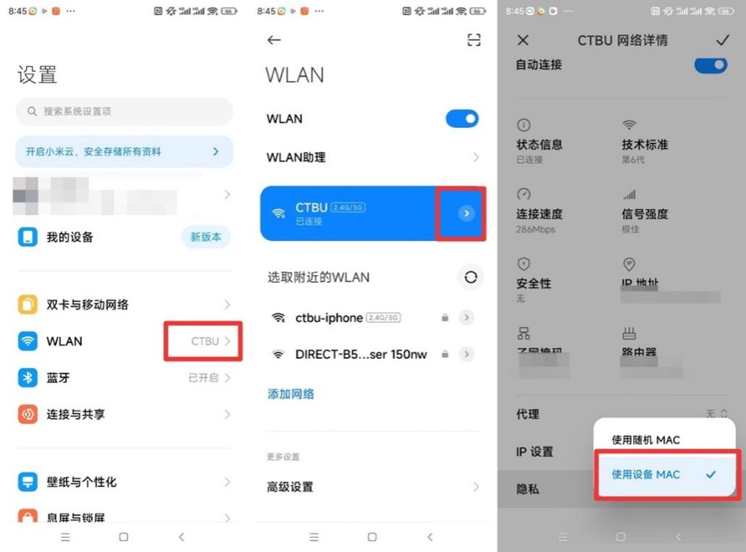

**（四）OPPO手机**

1.点击【设置】—>【WLAN】。

2.点击已连接的无线WLAN名称【NJHS-student】右侧齿轮—>选择【隐私】—>选择【使用设备MAC】。

3.保存后设备会断开网络连接，重新进行上网认证即可。

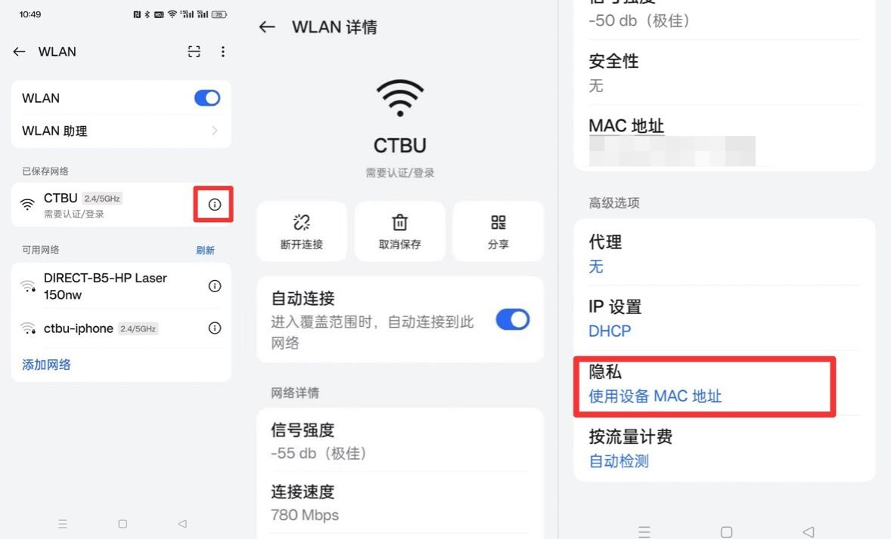

**（五）ipad、pad系列参考以上步骤**

**（六）Windows笔记本电脑（以Windows11为例）**

1.打开WIFI—>连接【NJHS-student】无线信号，点击右侧【!】标志,进入WLAN设置页面。

2.将下方【随机硬件地址】设置为关闭状态。

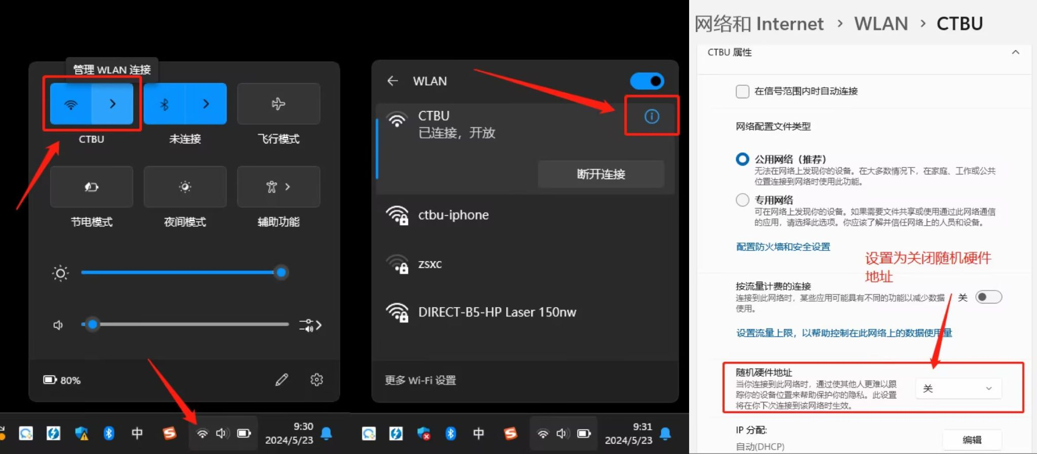

**三、温馨提示**

****目前各大主流手机、笔记本电脑在升级系统版本后，设备会默认打开随机mac地址功能，请按照上述设置关闭随机mac地址功能。****